ЗАЯВКА (ТрЗ)

Уважаемые участники, убедительная просьба при подаче Вашего предложения обязательно крепить помимо всего прочего технико-коммерческое предложение, в случае его отсутствия – заявка не будет приниматься к рассмотрению.

Марка, модель и тип транспортного средства | АТЗ-11 на шасси КАМАЗ 43118-48 или аналог
Дополнительное оборудование | Более подробная спецификация (Приложение № 1 )
Общее количество | 1 (одна) единица
Год выпуска | 2024
Срок поставки | до 27.09.2024 года (рассмотрим сроки поставки участников)
Базис поставки | 628672, РФ, Тюменская обл., Ханты-Мансийский автономный округ – Югра, г. Лангепас, ул. Первостроителей, владение 31

Приложение № 1

СПЕЦИФИКАЦИЯ

Топливозаправщик АТЗ-11 на шасси КАМАЗ 43118 или аналог

Марка, модель и тип транспортного средства | Топливозаправщик АТЗ-11 на шасси КАМАЗ 43118 предназначен для транспортировки, кратковременного хранения и заправки светлыми нефтепродуктами плотностью не более 0,86 т/м3 и является мерой полной вместимости. Корпус цистерны выполнен в виде горизонтального резервуара с внутренними ребрами жесткости (волнорезами) плосковыгнутой формы, которые усиливают надежность всей конструкции цистерны и препятствуют возникновению гидроударов.  Неметаллические соединения топливных магистралей должны соответствовать условиям п. 6.8.2.2.1 приложения А к ДОПОГ.  Донные клапана, дыхательные клапаны, крышки заливной (заправочной) горловины, крышка смотрового люка должны соответствовать требованиям пункта 6.8.2 приложения А к ДОПОГ.  АТЗ-11 должен быть оснащен системой нижнего налива, которая должна соответствовать стандартам API приложение фото№1 (данная система должна включать дополнительный переходник API адаптера для осуществления слива стандартным способом при необходимости).  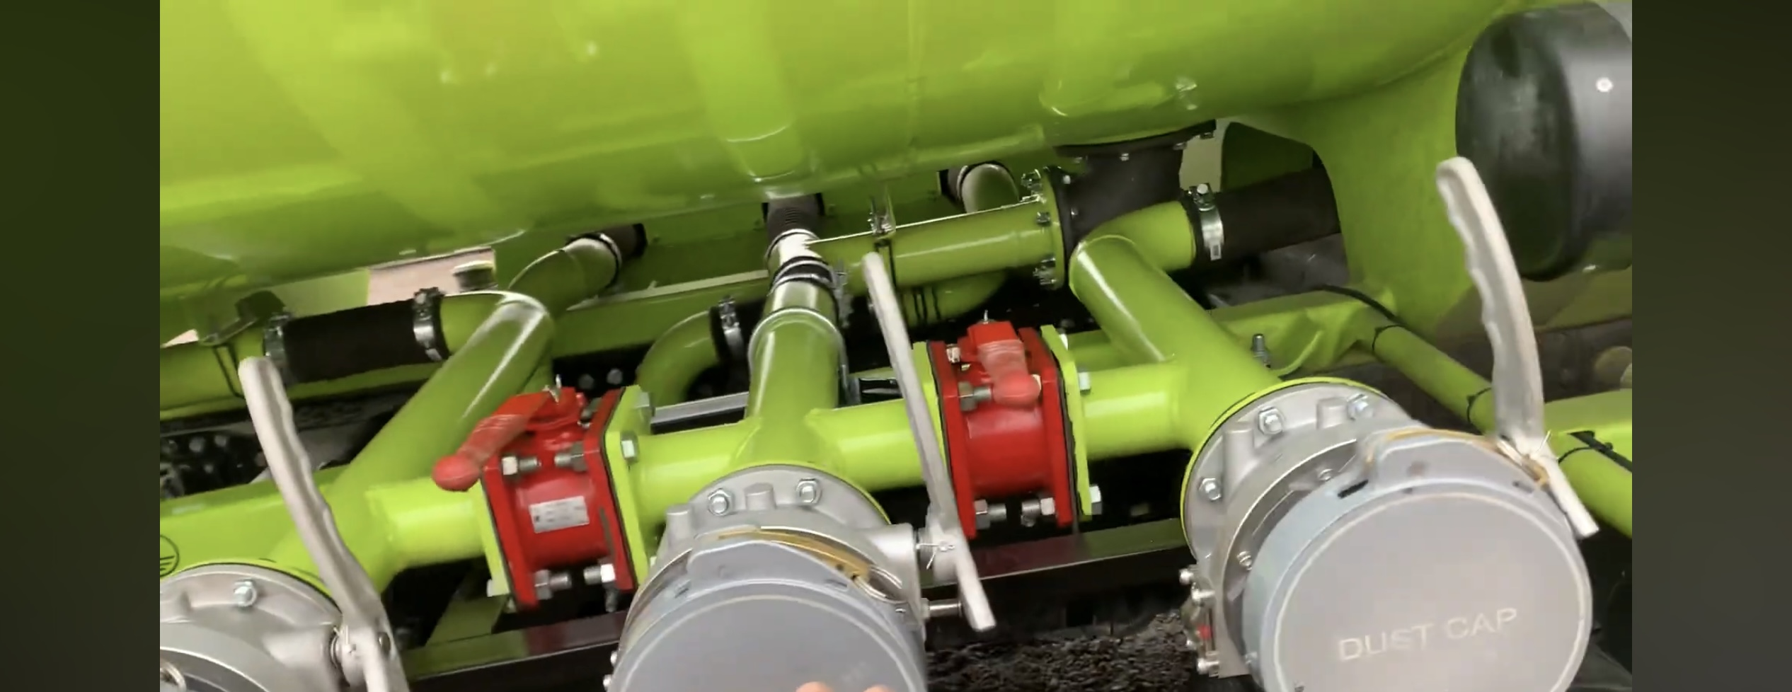  Так же данная система должна быть оснащена оптической системой предотвращения перелива, клапанами паровозврата. Приложение фото№2,3  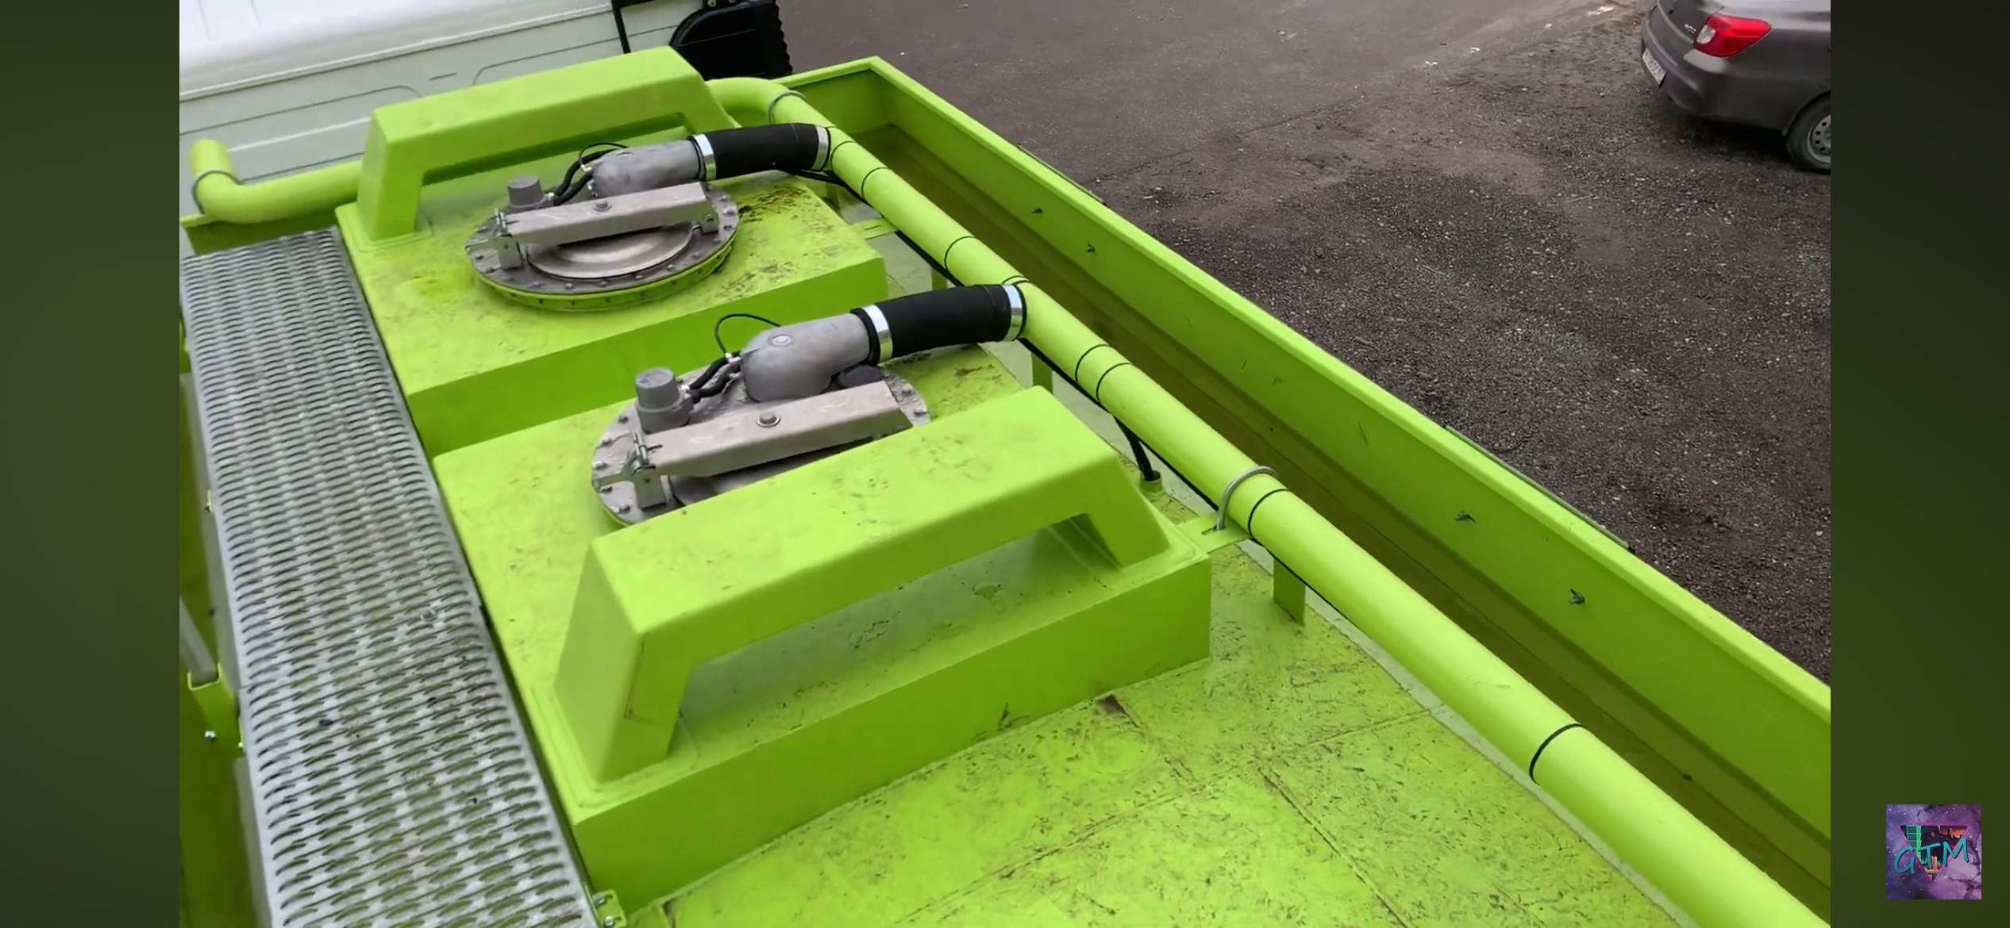  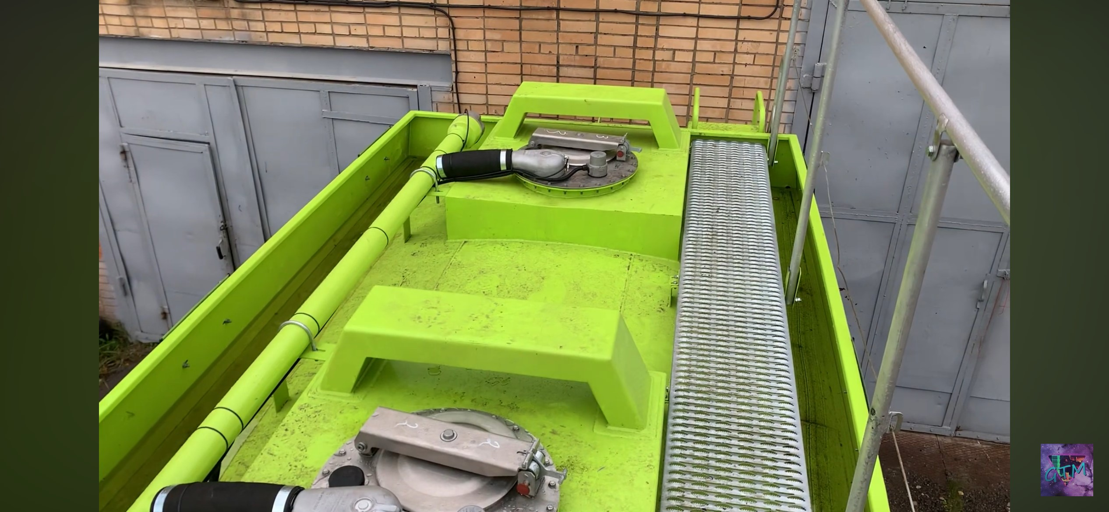  Объем - 11 м³  Сечение - Чемодан постоянного сечения  Отсеков - 1  Шасси КАМАЗ-43118-3938-А5, 43118-3938-50, 43118-4938-50, 43118-3027-50, 43118-4017-50, 43118-3017-50  6х6, Односкатная ошиновка / КАМА 1260-1 425/85R21 НС18, Система нейтрализации ОГ(AdBlue), Подогреватель предпусковой дизельный 14ТС-10-GP, отопитель кабины ПЛАНАР-4ДМ2-24, Тахограф АТОЛ Drive 5 с СКЗИ, защитный кожух топливного бака, защита электропроводки, проблесковые маячки, кнопка аварийного отключения массы в кабине, наружная кнопка отключения массы по IP65 УВЭОС, Искрогаситель. Система ЭРА ГЛОНАС
Аппаратура спутниковой навигации, во исполнение правил, утвержденных Постановлением Правительства РФ №2216 от 22.12.2020 | Аппаратура спутниковой навигации СИГНАЛ S-4752
ГЛОНАСС GPS | Аппаратура спутниковой навигации: (GPS/ГЛОНАСС Трекер СМАРТ S-2433)
Комплект фильтров для проведения ТО | 2 комплекта
Запасное колесо | Дополнительное запасное колесо со стальным диском – 1 шт. (плюс к штатному)
Система видеонаблюдения | Камеры в салоне и снаружи согласно федерального закона № 16 от 09.02.2007г. (ред. от 28.06.2022г.) «О транспортной безопасности», схема размещения РСА:
1. | Автомобильный видеорегистратор CARVIS MD444HDD Lite – 1 шт
2. | Автомобильная CARVIS MC – 404IR – 3 шт, порядок расположения камер:  - Одна камера смотрит на дорогу  - Вторая камера смотрит на водителя  - Третья камера, снаружи кабины, смотрит на цистерну
3. | Кабель-переходник, для соединения между собой автомобильного регистратора и видеокамеры
4. | Жесткий диск емкостью 2 Тб, ударопрочностью не менее 300 g – 1 шт
№ | Наименование
1. | Установка настройка автомобильного видеорегистратора на передачу данных
2. | Установка, настройка автомобильных видеокамер, подключение к видеорегистратору

Исполнение ТС | Исполнение для условий эксплуатации при температуре окружающей среды от - 40С до + 40С
Дополнительное оборудование | Защита топливных баков цельным листом спереди, сзади, сбоку, снизу.  Экранирование электропроводки, Защитный экран между кабиной и прицепом, Устройство управления переключателем, служащим для размыкания электрических цепей, защищено от случайного срабатывания с помощью защитного кожуха, двойного выключателя или иным подходящим способом.  Тахограф под ADR, кнопки отключения массы в кабине по ДОПОГ, наружная кнопка отключения массы по IP65, УOC, набор допог, колпачки на клеммы АКБ, автономный отопитель салона и предпусковой подогреватель предусмотренные заводом изготовителем, камера видеонаблюдения в кабине автомобиля, камера видеонаблюдения на кабине сзади с видом на цистерну, калибровочный паспорт либо заверенная копия документа о калибровке, система ЭРА ГЛОНАС , медицинская аптечка- 2 шт. аптечка противоожоговая - 1 шт., жидкость для промывания глаз, Дренажная ловушка, Сборный контейнер, Фонарь с учетом главы 8.3.4. ДОПОГ, Лопата антиискровая, Средство защиты глаз, защитные перчатки, Аварийный жилет, Упор противооткатный на ширину колеса - 2 шт. - с кронштейнами, Два предупреждающих знака, Огнетушители ОП-6 2 шт., с укладкой в пластиковый пеналы, огнетушитель ОП-2 в кабину, все огнетушители должны быть с датой использования не более месяца на дату поставки Набором ручного инструмента для аварийного ремонта транспортного средства, двумя фонарями автономного питания с мигающими или постоянными огнями оранжевого цвета, Ящик для песка с запасом песка для тушения пожара не менее 25 кг, цистерна должна быть снабжена табличкой с предупреждающей надписью: "При наполнении (опорожнении) топливом автоцистерна должна быть заземлена", Надпись "Огнеопасно" на боковых сторонах и заднем днище сосуда должна быть читаема. Надписи выполняются на русском языке, Ящик для кошмы с кошмой, на цистерне должны размещаться два знака "Опасность", знак "Ограничение скорости", мигающий фонарь красного цвета. Заднее защитное устройство (отбойник), таблички оранжевого цвета, на которых указаны цифры «33» и «1203» - идентификационный номер опасности и номер ООН на основании пункта 5.3.2.1.1, 5.3.2.1.6; по одному большому знаку опасности на каждой боковой стороне и сзади автоцистерны на основании пункта 5.3.1.4.1, большие знаки опасности должны соответствовать требованиям, изложенным в пункте 5.3.1.7.1, UN1203 являются веществами, опасными для окружающей среды. В случае их перевозки в соответствии с требованиями ДОПОГ на обеих боковых сторонах и сзади автоцистерны должно быть размещено по одному маркировочному знаку, имеющему символ рыба и дерево. Костюм ЛЗК - 1 шт. Очки защитные - 1 шт.
Документы | Одобрение типа ТС - заверенная копия. Паспорт (сертификат) на искрогаситель – оригинал либо заверенная копия.  Информация о расчетном давлении, на которое рассчитана цистерна, Свидетельства об официальном утверждении типа цистерны и Свидетельства об испытании и (или) проверке цистерны с указанием буквенно-цифровых кодов специальных положений ДОПОГ на АЦ, ПЦ, ППЦ, документы для постановки на учет в ГИБДД (при оформлении электронного паспорта транспортного средства (шасси транспортного средства, самоходных машин и других видов техники) представить выписку содержащую информацию, указанную в приложениях 3-5 порядка функционирования систем электронных паспортов транспортных средств (электронных паспортов шасси транспортных средств) и электронных паспортов самоходных машин и других видов техники утверждённого Решением Коллегии Евразийской экономической комиссии от 22.09.2015 №122), Одобрение типа транспортного средства, Документация на комплектующие и готовое изделие согласно ГОСТ 2.601-2019: паспорт, руководство по эксплуатации, Каталог запасных частей, сборочных единиц, в электронном виде и на бумажном носителе (на русском языке) на шасси и установку, комплект, Руководство по ремонту автомобиля и установки, узлов и агрегатов в электронном виде и на бумажном носителе (на русском языке) с перечнем операций, комплект, Технологические карты на проведение технического обслуживания и ремонта шасси и установки, в электронном виде и на бумажном носителе (на русском языке) с указанием норм времени, применяемого инструмента и приспособлений, квалификации ремонтного персонала и мер безопасности на выполнение работ, комплект.  Конструкция, исполнение, маркировка, документация и комплектация автомобиля должны соответствовать требованиям ДОПОГ.
Требование по соответствию законодательства | Автомобиль должен отвечать требованиям:  ГОСТ 33666-2015 «Автомобильные транспортные средства для транспортирования и заправки нефтепродуктов. Технические требования.»;  правил охраны труда на автомобильном транспорте;  ГОСТ 12.2.003-91 «Оборудование производственное» к требованиям ГОСТ 12.1.004-91 «Система стандартов безопасности труда. Пожарная безопасность. Общие требования.» к Федеральному закону от 22.07.2008 №123-ФЗ «Технический регламент о требованиях пожарной безопасности.»  Требования к электрооборудованию:  Во избежание накопления статического электричества оборудование автоцистерн изготавливают из материалов, имеющих удельное объемное электрическое сопротивление не более 105 Ом·м. Защита от статического электричества АТС должна соответствовать требованиям документов, действующих на территории государств – членов Таможенного союза, в соответствии с ГОСТ 33666-2015 «Автомобильные транспортные средства для транспортирования и заправки нефтепродуктов. Технические требования».  Зажимы для подключения заземляющего провода и троса должны соответствовать требованиям ГОСТ 21130-75 «Изделия электротехнические. Зажимы заземляющие и знаки заземления. Конструкция и размеры.» Допускается применение зажимов других типов по надежности крепления и сопротивлению цепи не хуже указанных. Металлическое и электропроводное неметаллическое оборудование, трубопроводы автоцистерны должны иметь на всем протяжении непрерывную электрическую цепь относительно болта заземления. Сопротивление отдельных участков цепи должно быть не более 10 Ом в соответствии с ГОСТ 33666-2015 «Автомобильные транспортные средства для транспортирования и заправки нефтепродуктов. Технические требования.»  Электропроводка, находящаяся в зоне цистерны и отсека с технологическим оборудованием, а также соприкасающаяся с ними, должна быть смонтирована в оболочке, обеспечивающей ее защиту от повреждений и попадания перевозимого нефтепродукта. Электропроводка должна быть проложена в местах, защищенных от механических воздействий. Места подсоединения проводов должны быть закрыты в соответствии с ГОСТ 33666-2015 «Автомобильные транспортные средства для транспортирования и заправки нефтепродуктов. Технические требования.»  Электрооборудование, устанавливаемое в отсеке технологического оборудования и органов управления этим оборудованием, должно быть взрывозащищенным, а электропроводка должна быть уложена в металлической оболочке, или должны быть предусмотрены меры по изоляции электрооборудования от контакта с технологическим оборудованием, в соответствии с ГОСТ 33666-2015 «Автомобильные транспортные средства для транспортирования и заправки нефтепродуктов. Технические требования.»  Прочие требования:  Допустимый уровень звука (шума) на рабочих местах:  не более 80 дБА в кабине (при движении, при работе оборудования).  Допустимый уровень тонального и импульсного звука (шума) на рабочих местах, не более 75 дБА.  Шумовые характеристики должны быть указаны в паспорте, руководстве (инструкции) по эксплуатации или другой сопроводительной документации.  Предельно допустимые значения и уровни производственной вибрации на рабочих местах:  вибрация локальная, не более 126 дБ;  вибрация общая:  по оси Z, не более 115 дБ, по осям X, Y, не более 112 дБ (при транспортной вибрации);  по оси Z, не более 109 дБ, по осям X, Y, не более 106 дБ (при транспортно-технологической вибрации).  Концентрация вредных веществ в воздухе рабочей зоны не выше ПДК:  в кабине (при движении);  Комплектование автотранспортных средств огнетушителями предусмотреть в соответствии с приложением В к СП 9.13130.2009 «Техника пожарная. Огнетушители. Требования к эксплуатации.». Огнетушители, размещаемые вне кабины или салона транспортного средства необходимо размещать в ящике для защиты от воздействия осадков, солнечных лучей и грязи.  Закупаемая автотракторная и нефтепромысловая техника должна соответствовать требованиям технического регламента таможенного союза ТР ТС 010/2011 «О безопасности машин и оборудования», что должно быть подтверждено сертификатом соответствия или декларацией о соответствии.  Автомобиль должен отвечать требованиям технического регламента Таможенного союза о безопасности колесных транспортных средств (Решение Комиссии Таможенного союза от 09.12.2011 N 877 «О принятии технического регламента Таможенного союза «О безопасности колесных транспортных средств» (вместе с ТР ТС 018/2011. Технический регламент Таможенного союза «О безопасности колесных транспортных средств»). Кроме п.2 Приложения 5.  Конструкция установки должна соответствовать требованиям Федеральных норм и правил в области промышленной безопасности "Правила безопасности в нефтяной и газовой промышленности", приказ Федеральной службы по экологическому и атомному надзору от 15.12.2020 №534.  Конструкция транспортного средства (установки) не должна превышать допустимые массогабаритные параметры, указанные в требованиях постановления Правительства РФ от 31.01.2020 №67.  В соответствии с Правилами по охране труда при работе на высоте предусмотреть ограждение площадок для проведения работ на высоте свыше 1,8 метра с обеих сторон перилами высотой не менее 1,1 метра со сплошной обшивкой по низу на высоту 0,15 метра и с дополнительной ограждающей планкой на высоте 0,5 метра от настила. При невозможности установки защитных ограждений предусмотреть в комплектации АТС наличие страховочных систем.  Наличие копии сертификатов соответствия (свидетельств) оборудования и комплектующих Системы ГОСТ Р, выданные органом по сертификации, аккредитованным в Системе сертификации ГОСТ Р. В сертификатах соответствия должно быть указано, что они имеют юридическую силу на территории Российской Федерации;  оборудование, должно иметь документы, подтверждающие его соответствие требованиям технических регламентов. Форму оценки соответствия принять согласно требованиям законодательства о техническом регулировании.  Требование по ДОПОГ:  Конструкция, исполнение, маркировка, документация и комплектация автомобиля должны соответствовать требованиям ДОПОГ.  Соответствие с ЕЭК ООН 13  Цистерна по соответствию раздела 6.8. ДОПОГ с предоставлением подтверждающих документов о соответствии стандартов, указанных в пункте 6.8.2.6.1  ППЦ должна соответствовать требованиям раздела 9.2 ДОПОГ  ППЦ должна соответствовать главе 7.4, 9.1, 4.3.4.1.2 ДОПОГ и быть транспортным средством FL с минимальным кодом цистерны LGBF.
Комплект фильтров для проведения ТО | 4 комплекта
Запасное колесо | Дополнительное запасное колесо со стальным диском – 1 шт. (плюс к штатному)
ЗИП шасси | 2 комплекта
ЗИП верхнее оборудование | 2 комплекта
Общее количество | 1
Год выпуска | 2024

